项目编号：0101-2018-2022

审核员现场审核记录
企业名称：江苏恒义工业技术有限公司
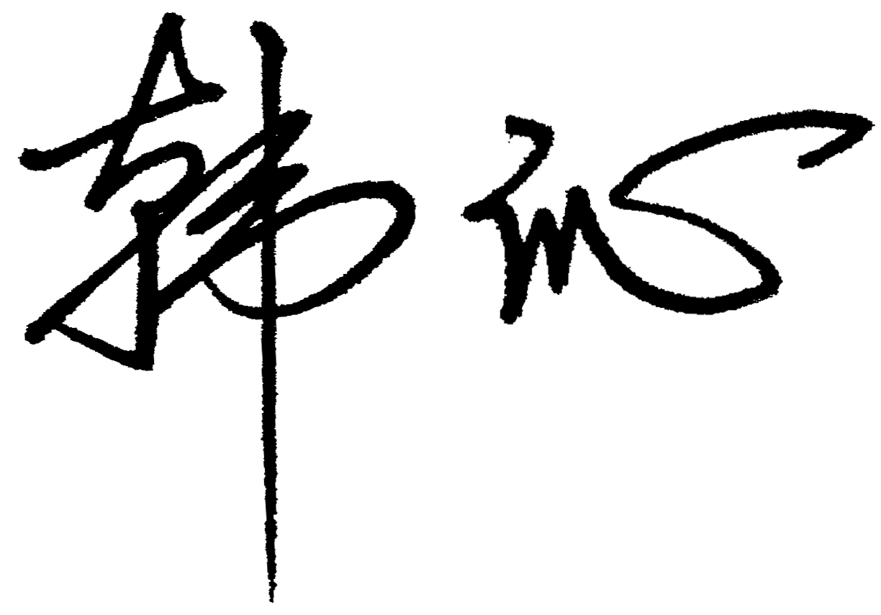
审 核 员： 审核日期： 2022年09月24日
序号 | 审核内容  及抽样要求 | 对应的  标准条款 | 审核记录及说明 | 审核部门 | 是否列入  不符合项
1 | 了解企业建立测量管理体系一年来的运行情况？企业的产品质量、测量设备和测量过程是否持续满足顾客的测量要求？  企业建立测量体系后取得了哪些成绩？  企业在产品质量、物料交接、能源、安全、现场管理等方面是否有顾客投诉、纠纷、处理等状况。  对投诉的处理情况：  企业组织机构有否变更？产品有否增加？ | 5.2顾客为关注焦点 | 企业测量管理体系一年来的运行基本正常、适宜，符合体系要求，体系运行是有效的。  测量设备、设施充分和测量过程有效监控都能够持续满足顾客的测量要求。  企业建立测量体系对企业管理水平提高、内部产品质量稳定提供了保证，对产品性能改进和新产品研发提供了有力支持，对外部市场推广，企业评比加分等起到重要作用。企业重点工作：对体系文件进行整合，合理规划资源配置。  企业在产品质量、物料交接、能源、安全、现场管理等方面较好，未见到顾客投诉、纠纷等情况。  企业未有违反法律、法规问题和产品质量问题的投诉或重大质量事故发生。企业体系组织架构没有变更。产品类型没有增加，新增1个关键测量过程。 | 管理层  质量部  市场中心  商务中心  财务部  运营中心  技术中心 | 否
2 | 企业是否制定质量目标。是否分解到各部门。是否有具体指标，是否可测量和考核？查考核记录。 | 5.3质量目标 | 查测量体系过程绩效指标汇总表，2022 年 季度目标统计完成情况，目标“1.强制检定的计量器具按周期送检率100%；2、顾客满意度90%以上；3、技术标准受控率100%、 4、在用监视与测量装置按周期送检率95%；5、A类测量设备计量确认率100%；6、B类测量设备计量确认率95%；7、关键测量过程受控率95%以上，经统计，除了因疫情原因造成了B类测量设备计量确认率下降外，其余目标全部达到要求。 | 质量部 | 否
3 | 企业管理评审的时间？是单独评审还是和其它体系一起？  企业最高管理者是否主持审评？频次？  是否评审体系的适宜性、适应内外环境变化的能力。充分性：过程识别控制程度。有效性：评价体系改进机会和变更的需求。解决问题有哪些？ | 5.4管理评审 | 企业于2022年9月7日开展了测量管理体系管理评审，会议由管理者代表崔磊主持，各职能部门负责人及相关计量人员参加。会议针对上年度管评输出整改、内审整改、内外部顾客投诉、目标实施情况、体系绩效指标实现情况、顾客满意度及评价、人员培训、关键过程识别与策划、程序、现场设备维护及岗位技能要求、测量设备管理、外部供方管理、强制检定安环能源设备管理、计量确认等方面进行了评审。会议肯定了公司测量管理体系的充分性、有效性和适宜性，形成了管理评审报告。 | 质量部  市场中心  技术中心  运营中心  财务部 | 否
4 | 企业对提供测量设备和辅助材料、消耗性材料和提供服务的外部供方如何识别、选择、评价和监视？ | 6.4外部供方 | 查商务中心采购部对测量设备和材料供应商、服务供方建立合格供方清单，收集了相关资质，提供了2022年的供应商年度评价表。  查企业外部供方评价表，附供方资质文件、有受控编号、评价内容、审核意见等内容，符合要求。 | 商务中心 | 否
5 | 抽查企业(4-5)台件测量设备是否处于有效的校准状态？  是否有计量确认状态标识  使用环境条件是否满足要求？是否需要修正？  测量设备的有关信息是否和检定证书台账信息一致。测量设备使用环境条件是否满足要求？ | 6.2.4标识  6.3.1测量设备  6.3.2环境  7.3.2溯源性 | 抽查现场5台测量设备，都处于有效的校准／检定状态，测量设备有计量确认状态标识，标识清晰，由泰州市计量测试院、靖江市产品质量综合检验检测中心、广州广电计量检测股份有限公司、苏州莱测检测科技有限公司检定或校准，标识使用符合要求。  查：质量部（实验室）电子万能试验机，编号FHYE01043，检定日期：2022.03.17， 有效期：2023.03.16；  查：质量部（检测室）齿轮测量中心，编号LHL10048，校准日期：2022.07.18， 有效期：2023.07.17；  查：生产区（电五车间）（0-1000）mmm游标卡尺，编号200448，检定日期：2022.03.20，有效期：2023.03.19；  查：生产区（电五车间）检漏仪，编号QHY04003，校准日期：2022.01.11， 有效期：2023.01.20；  查：生产区（二期新车间），多功能耐压测试仪，W98-422-0886，检定日期：2022.06.26， 有效期：2023.06.25；  查：《计量器具一览表》，共1185台件测量设备，分ABC类管理，其中A类61件，B类1122件 。现场测量设备的有关信息和检定证书台账信息一致，符合标准要求。  实验室、计量室等配备空调、温湿度计，且有温湿度记录，测量环境条件满足要求。 | 运营中心  质量部 | 否
6 | 抽查(2-3) 台件关键测量过程测量要求识别是否正确？配备的测量设备是否经过检定/校准和验证，证方法是否正确？部门对验证不合格测量设备如何处理？ | 7.1.计量确认 | 查企业《测量过程及控制一览表》编号，共有一般测量过程128个，其中31个关键测量过程，85个重要测量过程，一般过程11个。  查关键测量过程计量要求导出及验证方法正确，使用的测量设备均已检定或校准，检定或校准证书有效，计量确认标识正确，测量设备满足预期使用要求。详见附件《计量要求导出及验证记录表》。  查：《100000587下壳体车身安装孔位置度》测量过程，测量要求为位置度,识别正确，所用计量器具6轴关节式测量臂：编号：A40-M6-21-82368 ，校准证书编号：J202201069367A-0001， 由广州广电计量检测股份有限公司出具校准书。  企业没有经验证不合格的测量设备。 | 运营中心  质量部 | 否
7 | 企业是否有新增关键测量过程?抽查(1-2)个新增关键测量过程或原有关键测量过程是否编制控制规范进行控制、有效性确认？ | 7.2测量过程 | 查企业《测量过程及控制一览表》，有一个新增关键测量过程“E2-125托盘焊接总成绝缘强度”，查该测量过程所用测量设备为多功能耐压测试仪，广州广电计量检测股份有限公司校准，校准日期2022.06.26：有效期2023.06.25，该测量过程的计量要求导出及验证方法正确，企业编制了《绝缘强度测量过程控制规范》编号为HY-MWI01-001，测量人员培训上岗，规按定的频次进行持续监视。  查已识别的关键测量过程“100000587下壳体车身安装孔位置度”，有关节臂测量过程控制规范、《高度控制测量过程有效性确认记录》，并按企业程序文件要求进行过程控制，绘制了控制图，控制图绘制方法正确，详见附件《高度控制有效性确认》。  企业配备的测量设备都经过检定/校准，验证方法正确,，测量人员培训上岗，测量环境条件符合要求。  企业对列入体系管理的测量过程，测量设备、计量确认过程进行了控制，测量人员、测量方法、测量环境条件、测量过程按控制规范规定的频次进行持续监视、统计、记录。 | 运营中心  质量部 | 否
8 | 是否对关键过程进行了测量不确定度评定？ | 7.3测量不确定度 | 抽查了100000587下壳体车身安装孔位置度关键测量过程不确定度评定，方法正确，见附件《测量不确定度评定报告》。 | 质量部 | 否
9 | 就顾客的计量要求是否已满足来监视有关顾客满意的信息。 | 8.2.2顾客满意 | 企业每年进行一次客户满意度调查，通过线上线下发放客户满意度调查表进行收集分析，2021年度客户满意度为89.4%，主要受疫情影响及价格因素影响。 | 商务中心 | 否
10 | 企业每年进行几次测量体系内审？单独审还是结合审核？ | 8.2.3测量管理体系审核 | 公司2022年8月9日-8月11日单独组织了测量管理体系内审，内审组织井井有条、内审通知、内审计划、内审检查表、内审报告、不符合项整改记录规范，内审首次会由管理者代表刘伟主持，对体系文件、12个部门及生产车间进行了全要素的审核，审核共发现8个不符合项，于8月30日前完成整改。 | 管理层  市场中心  商务中心  财务部  技术中心  运营中心  质量部 | 否
11 | 企业是否对计量确认过程和测量过程按照计划频次进行持续监视？ | 8.2.4测量管理体系的监视 | 公司制定了JSHY/QP2.18-2021《测量管理体系审核和监视管理程序》，对列入体系管理的关键测量过程和测量设备计量确认过程能够按照《测量过程控制规范》规定的频次进行监视。 | 质量部 | 否
12 | 企业对上年审核中发现的不符合是否进行纠正？是否制定纠正措施？验证是否满足要求。检查不合格控制的有效性。 | 8.3不合格控制 | 2021年监督审核未开具不符合项。  2021年内审开出8个不符合项，查内部审核问题清单，已将发现的问题进行了原因分析，有整改措施及整改结果。  生产过程中出现的不符合控制能够按照JSHY/QP2.19-2021《不合格管理控制程序》及JSHY/QP2.20-2021《纠正和预防措施管理程序》进行处理。  本次监督审核未开具不符合项，未发现严重或系统性的不符合情况。 | 质量部 | 否
13 | 企业和部门对内外审中发现不合格如何采取纠正和纠正措施？查阅纠正和预防措施记录，检查其符合性和有效性。 | 8.4改进 | 企业对内审中开具的不符合采取了纠正措施，查阅不符合项报告，企业通过对不合格原因的分析，制定纠正措施及预防措施，跟踪实施状况的方式进行有效性验证。符合要求。 | 质量部 | 否
14 | 计量单位使用情况？检查强制检定计划，并抽样检查计划实施的情况。 | 计量法制要求 | 企业基本能采用法定计量单位。企业共有1185台测量设备，其中强制检定计量器具35台，抽查强制检定计量器具百分表检定仪、量块、压力表证书在有效期内，均能按照周检计划进行检定，能够溯源到国家基准，溯源管理较好。 | 质量部 | 否
15 | 企业能源主要品种？年消耗标煤？是否是重点用能单位？ | GB17167－2006 | 企业能源主要消耗品种为：水、电、天然气，2021年全年累计耗能约0.26万吨标准煤,不属于重点用能单位。企业配备能源计量器具0.5S级和1级电能表、2.0级水表和1.5级流量计对耗能进行数据收集，准确度等级满足要求。 | 运营中心  财务部 | 否
16 | 公司对标志的使用，符合相关标准和规定。公司测量管理体系认证证书是否用于企业形象广告宣传：对企业产品招投标有哪些帮助？ | 认证证书标识的使用 | 公司对标志的使用，符合相关标准和规定。公司测量管理体系认证证书用于企业形象宣传、对内产品质量稳定与提升、计量管理水平提高、与同行之间竞争、企业评比加分都起到了重要作用。 | 市场中心 | 否

